Los conjuntos numéricos

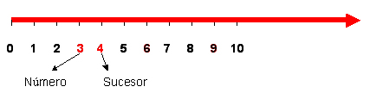
Números Naturales: Son aquellos números que nos permiten contar los elementos de cualquier conjunto.

N : {0, 1, 2, 3, 4, 5, 6, . . . ]

Se pueden representar en una semirrecta

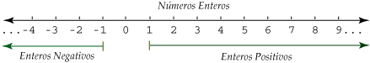

Números enteros: Son los mismos naturales pero con signo y pueden ser positivos o negativos incluyendo el cero : Z : ¨[… -4, -3, -2, -1, 0, 1, 2, 3, 4, . . . ]
Los enteros se pueden representar en una recta asì

Números racionales: Son las mismas fracciones pero con signo o sea todos aquellos números de la forma $\frac{p}{q}$ con p y q que pertenecen a los enteros pero q distinto de cero.
Al dividir el numerador entre el denominador de un racional nos resulta siempre: Un natural o un entero o un numero decimal exacto o un numero decimal periódico ejemplos:

$\frac{2}{5}$ = o, 4 decimal exacto, $\frac{1}{3}$ = 0, 3333. . . Decimal periódico,
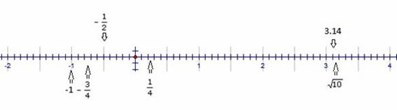
$\frac{15}{3}$ = 5 entero

Números Irracionales: Son aquellos que no son racionales o sea que siempre van a resultar una expresión decimal infinita no periódica ejemplos

$π$ = 3,14 15. . $\sqrt{2}$ = 1,4142 $\sqrt{5}$ = 2,2360

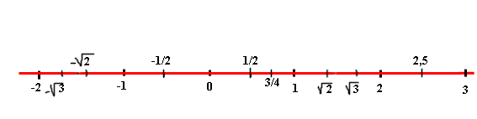
Números Reales: Es el conjunto que resulta de unir los racionales con los irracional

